**INTRODUCCION**

El presente documento especifica el problema u oportunidad a resolver, los involucrados y usuarios afectados, y la solución ofrecida por el presente proyecto de Sistema de Pedido. Describe la funcionalidad y características de la solución en general. Los detalles sobre la funcionalidad del sistema se encuentran en el Modelo de Casos de Uso

DEF AUTOMOTRIZ, SA DE CV en una agencia de autos que comercializa autos nuevos, así como también autos semi nuevos, el sistema permitirá llevar a cabo varía tareas que siempre se llevaban a cabo de manera manual. Se tiene como misión recabar, analizar y definir los requerimientos del negocio, necesidades de usuarios (vendedores) y detalles del sistema de pedidos para DEF AUTOMOTRIZ, SA DE CV. El sistema se instalara en cada uno de los equipos de cómputo que se encuentran en los cubículos.

Toluca, México 10 de Julio 2012

Ing. Juan Humberto López Hernández.

Profesor de la materia Evaluación de proyectos.

PRESENTE:

Por medio de la presente me permito informarle que propongo el siguiente proyecto: Un **Sistema de Control de Pedidos**, el cual permitirá llevar un control de pedidos de autos nuevos y seminuevos; así como también permitirá la visualización del inventario disponible. El cual se llevara a cabo por medio de la **metodología incremental** y bajo la siguientes características para la plataforma de trabajo: Sistema Operativo **Windows XP,** con el lenguaje de programación **PHP** y como gestor de Base Datos **MySQL**. El periodo de desarrollo será del 20 de Junio al 11 de Agosto de 2011.

Sin más por el momento y agradeciendo la atención prestada, quedo de usted.

Atentamente

Alejandro Mendieta Flores

200575

Evaluación de Proyectos

**Problemática:**

DEF AUTOMOTRIZ, SA DE CV, es una empresa dedicada primordialmente a la venta de autos nuevos y seminuevos, recientemente se hizo del sistema Solomon Automotriz, un sistema algo robusto y por consecuencia caro; con la llegada de este sistema se tuvo que reemplazar el cable utp de toda la agencia de nivel 5 a nivel 6, cambiar concentradores, incluso los servidores ya que se ocuparía en varios departamentos de la agencia como son facturación, contabilidad, refacciones y servicio. Pero una vez que se puso en funcionamiento, no se considero el punto fuerte de la agencia que son las ventas de autos y la información oportuna para los agentes de ventas en cuanto a unidades disponibles. Se solicito al proveedor del sistema hacer la cotización de un nuevo desarrollo de pedidos para los más de 30 equipos en el área de ventas, el cual es de muy alto costo para la agencia, ya que tendría que pagar más licencias del sistema y esto demandaría más recursos.

Una vez vista esta problemática se tomo la determinación de contactar a un proveedor que ofreciera otra alternativa más económica y que pudiera trabajar a la par del sistema existente. Que sería una aplicación hasta cierto punto de manejo sencillo y amigable para los vendedores que en su mayoría no tienen muchos conocimientos de computación (el sistema actual es muy complejo para su manejo).

Especificación del problema:

|  |  |
| --- | --- |
| Los problemas de | Incurrir en riesgos de errores al realizar los pedidos de manera manual. |
| Afecta | Al área de ventas al haber frecuentemente duplicidad en pedidos y posibles detalles entre vendedores.  El gerente de ventas en varias ocasiones tiene que solucionar los posibles conflictos que pudieran llegar a ocurrir. |

Objetivos:

Objetivos Generales

* Para que la agencia como tal, cuente con un sistema a la par del sistema existente, en el cual se puedan ver los datos de autos disponibles almacenados en la base de datos existente; también le permitirá que al ser un sistema más ligero no haga lento el flujo de información.
* Contar con un sistema de fácil manejo para los agentes de ventas, y que no sea excesivamente caro.
* El sistema de pedido reemplazara a las antiguas prácticas de hacer los pedidos a mano, dándole más orden al flujo de las ventas, además de más ventajas para el vendedor.

Objetivos específicos:

* Reducir errores y habrá candados para evitar duplicidad en pedidos.
* Manejo de información oportuna y de fácil acceso desde los PC de sus cubículos; anteriormente tenían que subir a facturación a verificar el inventario.
* El usuario podrá utilizar en cualquier cubículo disponible el sistema de pedido. Haciendo de su conocimiento el inventario disponible en línea, así como también saber si algún auto ya fue previamente pedido. Esto a su vez le permitirá dar un mejor servicio y presentación al poder modificar los datos del cliente o forma de pago (no se podrá modificar el auto, el gerente de ventas es el único autorizado).

Plan de Trabajo

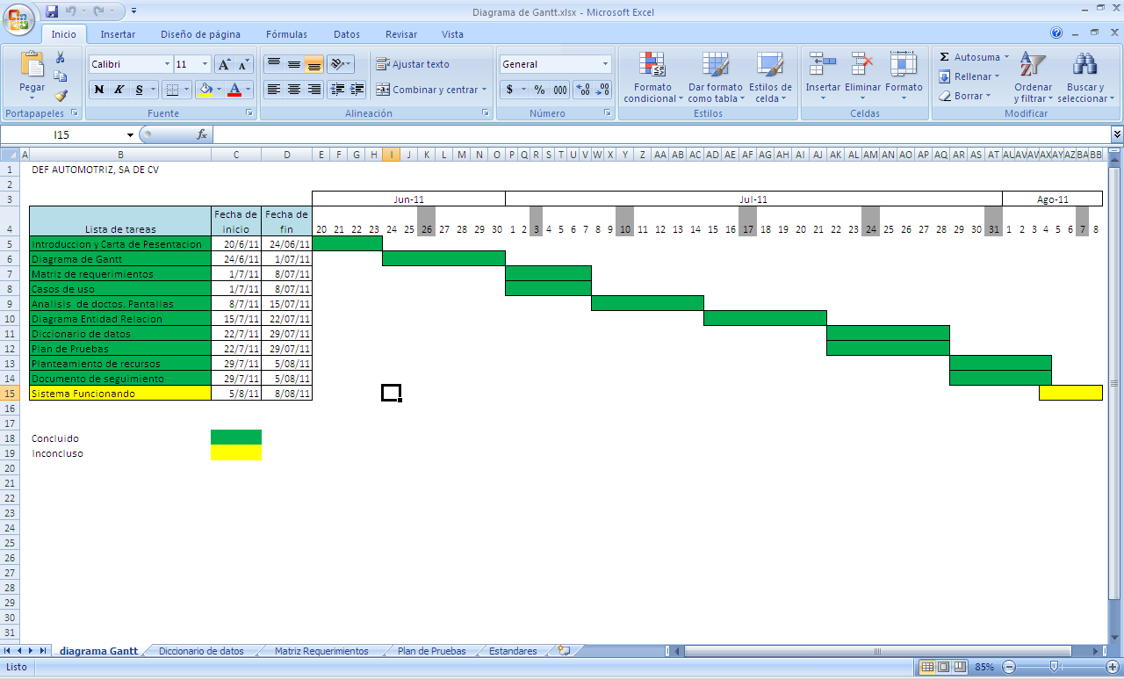

**Fase de incepción**

**Descripción general del sistema**

**SISTEMA DE PEDIDO**

|  |  |
| --- | --- |
| Beneficio para el cliente | Características de soporte |
| El vendedor realizara de manera sencilla su pedido. | El sistema permitirá realizar de manera sencilla y practica el pedido que se hacía a mano. |
| El gerente podrá ver todo su inventario disponible. | El sistema le permitirá ver reportes en pantalla o impreso del inventario, así como también de sus vendedores |

Panorámica General del Sistema.

El sistema de pedido incluirá:

Modulo Inventario

Modulo de Autorización de Pedido (exclusivo Gerente de Ventas).

Modulo de Pedidos

Modulo Vendedores (exclusivo Gerente de Ventas).

**Modulo inventario**

Cuenta con las siguientes características:

* Consulta del inventario de manera global (nuevos o seminuevos)
* Consultas personalizadas del inventario por modelo o catalogo

**Modulo de Autorización de Pedido** (exclusivo Gerente de Ventas).

Solo realiza el proceso de autorización de aprobación del pedido, con lo cual el auto que va ligado al número de pedido se pone en status no disponible.

**Modulo de pedidos:**

Cuenta con las siguientes características:

* Captura de pedido
* Consultas varias a cerca de los pedidos
* Modificación a datos.

**Vendedores**

Cuenta con las siguientes características (uso exclusivo del gerente de ventas):

* Alta de vendedores
* Inhabilitación de vendedores

**Perfiles de usuario:**

Existen 3 usuarios que utilizaran el sistema: el vendedor, facturación y el gerente de ventas.

El vendedor es el que se encarga de cerrar la venta y revisar en el momento si cuenta con unidad disponible. El sistema le dará una gran ventaja como la visualización del inventario de la unidad que desea pedir, una vez realizado el pedido el gerente de ventas autoriza el pedido.

Facturación por cualquier situación o aclaración puede únicamente consultar, incluso puede imprimir un permiso de circulación si así lo desea el cliente (esta labor la realizan a máquina de escribir eléctrica)

El gerente de ventas autoriza los pedidos en el sistema y también firma el que está impreso; puede también realizar consultas de los autos disponibles.

Matriz de requerimientos

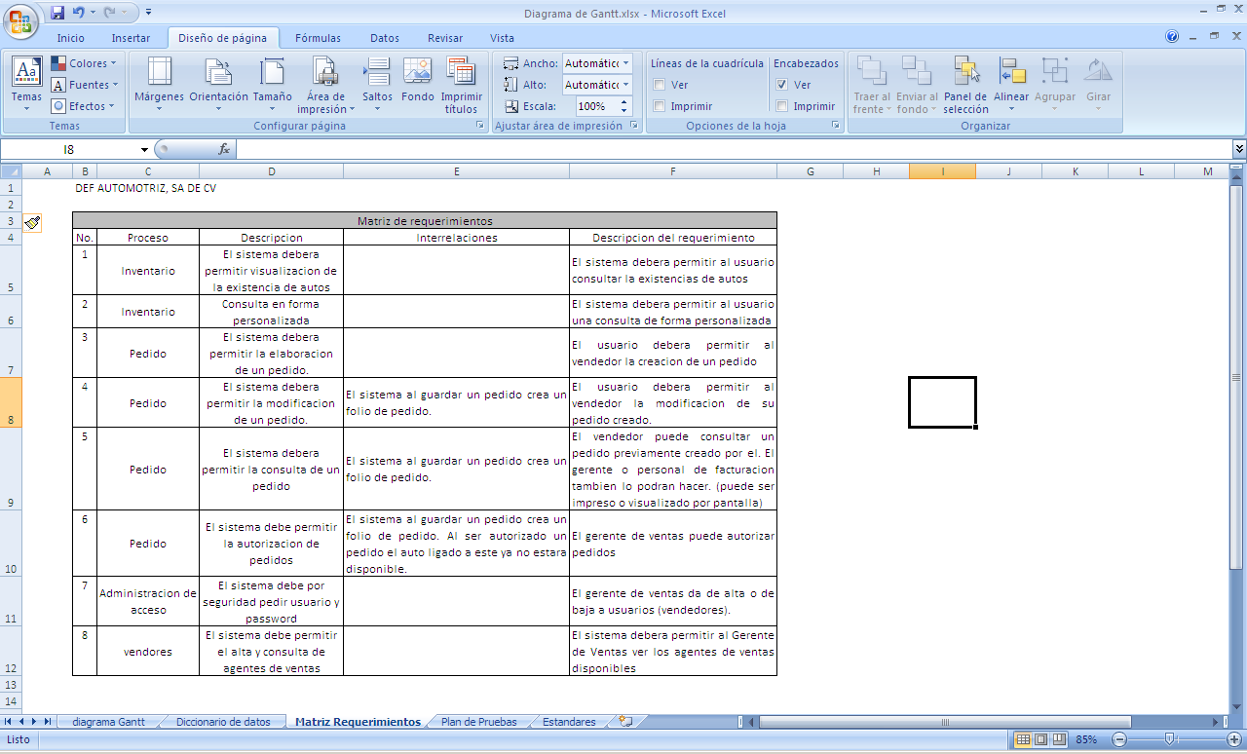

Fase de elaboración:

Casos de uso

Puede abstraerse los roles que serán jugados por los actores al momento de interactuar con el sistema. De esta forma podemos considerar los siguientes actores:

* Vendedor
* Gerente de Ventas

Las actividades presentes en el proceso de negocio sugieren los siguientes casos de uso:

|  |  |  |
| --- | --- | --- |
| Caso de Uso | Actividad abarcada | Actor Involucrado |
| ACC-1 | Revisar inventario | Gerente de Ventas, vendedor |
| ACC-2 | Elaborar Pedido | Vendedor |
| ACC-3 | Autorizar Pedidos. | Gerente de Ventas |
| ACC-4 | Alta de vendedores. | Gerente de ventas |
| ACC-5 | Enviar a aprobación | Vendedor |

Modelo conceptual:

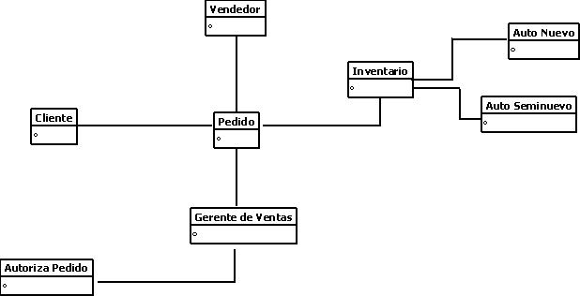

Detalle de Casos de Uso:

|  |  |
| --- | --- |
| ACC-1 | Revisar inventario |
| Descripción | El sistema deberá permitir al usuario (vendedor, gerente de ventas, facturación.) consultar el inventario en cualquier momento |
| **Secuencia Normal** | 1.- El usuario se firma en el sistema ingresando su nombre usuario y contraseña.  2.- El sistema valida el nombre de usuario y contraseña, si es correcto le permite el acceso. |
|  | 3.- El usuario selecciona la opción consultar en el menú inventario.  4.- El sistema le da opciones al usuario de la manera de consultar el inventario (fig.1), ya sea de manera general (fig.2) o de manera personalizada (fig.3) |
|  | 5.-El usuario elige la manera de consultar el inventario e elige los datos a buscar.  6.-El sistema le regresa la consulta solicitada. |
| **Excepciones** | 2a.- El usuario no existe o es incorrecta la contraseña.   * Se emite un mensaje de error, dándole oportunidad de ingresar de nuevo su nombre de usuario y contraseña. |
| 5a.-El usuario ingresa mal los parámetros.   * Se emite mensaje de error, dándole oportunidad de ingresar de nuevo los datos. |
| 1.a El usuario en cualquier momento puede cancelar la consulta de inventario, lo que le envía al menú principal. |

|  |  |
| --- | --- |
| ACC-2 | Elaborar Pedido |
| Descripción | El sistema deberá permitir al vendedor realizar un pedido de un auto en cualquier momento, así como también consultarlo (el área de facturación también puede consultar los pedidos en cualquier momento). |
| **Secuencia Normal** | 1.- El usuario se firma en el sistema ingresando su nombre usuario y contraseña.  2.- El sistema valida el nombre de usuario y contraseña, si es correcto le permite el acceso. |
|  | 3.- El usuario selecciona la opción Elaborar en el menú pedido.  4.- El sistema despliega la ventana (véase fig. 4) cabe señalar que los datos los despliega de manera automática una vez seleccionando un auto (color, serie, etc.) |
|  | 5.-El usuario captura los datos que se le solicitan y una vez que revisa bien su captura, elige la opción guardar.  6.-El sistema le regresa un folio de pedido y a su vez le pide si desea enviarlo a aprobar. |
| **Excepciones** | 2a.- El usuario no existe o es incorrecta la contraseña.   * Se emite un mensaje de error, dándole oportunidad de ingresar de nuevo su nombre de usuario y contraseña. |
| 3a.-El usuario se percata de que hay algunos errores de captura en los datos de cliente o forma de pago (datos del auto solo los puede modificar el gerente de ventas).   * Puede seleccionar la opción modificar pedido. * Hace las correcciones pertinentes y guarda los cambios (ya no le genera un folio de pedido) |
| 1.a y 5a El usuario en cualquier momento puede cancelar la elaboración o modificación del pedido, lo que le envía al menú principal. |

|  |  |
| --- | --- |
| ACC-3 | Autorizar Pedidos. |
| Descripción | El sistema deberá permitir al Gerente de ventas autorizar pedidos. |
| **Secuencia Normal** | 1.- El usuario se firma en el sistema ingresando su nombre usuario y contraseña.  2.- El sistema valida el nombre de usuario y contraseña, si es correcto le permite el acceso. |
|  | 3.- El usuario selecciona la opción Autorizar en el menú pedidos.  4.- El sistema le despliega los pedidos por autorizar. |
|  | 5.-El usuario selecciona el folio de pedido y selecciona la opción autorizar (véase fig.5) El sistema le pregunta la confirmación de la autorización.  6.-El sistema le regresa el mensaje de aprobación. |
| **Excepciones** | 2a.- El usuario no existe o es incorrecta la contraseña.   * Se emite un mensaje de error, dándole oportunidad de ingresar de nuevo su nombre de usuario y contraseña. |
| 3a.-El usuario se percata de que hay pedido no autorizado.   * Puede seleccionar la opción cancelar pedido. |
| 1.a y 5a El usuario en cualquier momento puede cancelar la elaboración o autorizaciones de pedidos, lo que le envía al menú principal. |

|  |  |
| --- | --- |
| ACC-4 | Alta de vendedores. |
| Descripción | El sistema deberá permitir al Gerente de ventas dar de alta vendedores. |
| **Secuencia Normal** | 1.- El usuario se firma en el sistema ingresando su nombre usuario y contraseña.  2.- El sistema valida el nombre de usuario y contraseña, si es correcto le permite el acceso. |
|  | 3.- El usuario selecciona la opción alta o modificaciones en el menú vendedores. |
|  | 5.-El usuario captura los datos del vendedor (datos del vendedor véase fig.6)  6.-El usuario valida los datos y procede a presionar la opción guardar, el sistema le regresa el mensaje de confirmación de alta o modificación exitosa. |
| **Excepciones** | 2a.- El usuario no existe o es incorrecta la contraseña.   * Se emite un mensaje de error, dándole oportunidad de ingresar de nuevo su nombre de usuario y contraseña. |
| 5a El usuario en cualquier momento puede cancelar el alta de vendedores o modificación de vendedores. |

|  |  |
| --- | --- |
| ACC-5 | Enviar pedido a aprobación |
| Descripción | El sistema deberá permitir al vendedor enviar un pedido para su aprobación. |
| **Secuencia Normal** | 1.- El usuario se firma en el sistema ingresando su nombre usuario y contraseña.  2.- El sistema valida el nombre de usuario y contraseña, si es correcto le permite el acceso. |
|  | 3.- El usuario selecciona la opción enviar a aprobación.  4.- El sistema le solicita al usuario el número de pedido. |
|  | 5.-El usuario introduce numero de pedido y presiona el botón aceptar.  6.-El sistema le regresa la confirmación de que se ha enviado a proceso de aprobación. |
| **Excepciones** | 2a.- El usuario no existe o es incorrecta la contraseña.   * Se emite un mensaje de error, dándole oportunidad de ingresar de nuevo su nombre de usuario y contraseña. |
| 5a.-El usuario ingresa mal el número de pedido.   * Se emite mensaje de error, dándole oportunidad de ingresar de nuevo los datos. |
| 1.a El usuario en cualquier momento puede cancelar el envió a aprobación de pedido. lo que le envía al menú principal. |

Diagrama de Casos de uso:

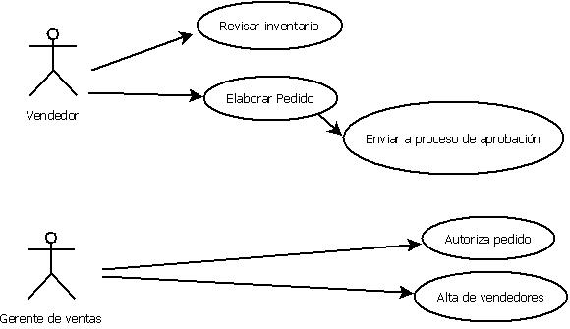

Clasificación de casos de uso:

|  |  |  |
| --- | --- | --- |
| Ranqueo | Caso de uso | Justificación |
| 1 | ACC3-Autorizar Pedidos. | Interactúa con el inventario de autos ya que pone en estatus no disponible y así un auto no puede ser tomado 2 veces. |
| 2 | ACC5-Enviar a aprobación | Tiene un Impacto en cuando más rápido llegue con el gerente de ventas, mejor para el vendedor. |
| 3 | ACC1-Revisar inventario | Representa un caso de uso importante para el sistema |
| 4 | ACC2-Elaborar Pedido | Representa un caso de uso importante para el sistema. |
| 5 | ACC4-Alta de vendedores. | Representa un caso de uso importante para el sistema. |

Fase de Construcción

**Diagrama de Análisis de Documentos**

|  |  |  |  |
| --- | --- | --- | --- |
| Clave del Documento: | DEF-01 | | |
| Nombre del Documento: | Vendedor | | |
| Página: | 1 | Fecha de Realización: | 29-07-11 |
| Diccionario de Datos: | | | |

|  |  |  |  |
| --- | --- | --- | --- |
| Clave del Documento: | DEF-02 | | |
| Nombre del Documento: | Usuario | | |
| Página: | 1 | Fecha de Realización: | 29-07-11 |
| Diccionario de Datos: | | | |

|  |  |  |  |
| --- | --- | --- | --- |
| Clave del Documento: | DEF-04 | | |
| Nombre del Documento: | Pedido | | |
| Página: | 1 | Fecha de Realización: | 29-07-11 |
| Diccionario de Datos: | | | |

|  |  |  |  |
| --- | --- | --- | --- |
| Clave del Documento: | DEF-05 | | |
| Nombre del Documento: | Forma de Pago | | |
| Página: | 1 | Fecha de Realización: | 29-07-11 |
| Diccionario de Datos: | | | |

|  |  |  |  |
| --- | --- | --- | --- |
| Clave del Documento: | DEF-06 | | |
| Nombre del Documento: | Cliente | | |
| Página: | 1 | Fecha de Realización: | 29-07-11 |
| Diccionario de Datos: | | | |

|  |  |  |  |
| --- | --- | --- | --- |
| Clave del Documento: | DEF-07 | | |
| Nombre del Documento: | Auto Usado | | |
| Página: | 1 | Fecha de Realización: | 29-07-11 |
| Diccionario de Datos: | | | |

|  |  |  |  |
| --- | --- | --- | --- |
| Clave del Documento: | DEF-08 | | |
| Nombre del Documento: | Auto Nuevo | | |
| Página: | 1 | Fecha de Realización: | 29-07-11 |
| Diccionario de Datos: | | | |

Diagrama entidad-relación.

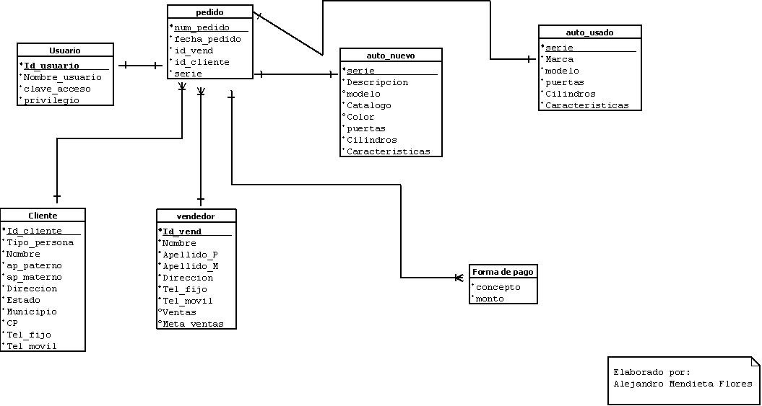

Estándares a manejar:

|  |  |
| --- | --- |
| Imágenes de botones | |
| Nombre | Descripción |
| btn_autorizar | Se utiliza como icono en el menú |
| btn_inventario | Se utiliza como icono en el menú |
| btn_pedido | Se utiliza como icono en el menú |
| btn_vendedor | Se utiliza como icono en el menú |
| Variables usadas en los programas | |
| $username | para manejo de usuario |
| $password | para manejo de password |
| $checkuser | para manejo de consulta Mysql |
| $F_pago | para manejo de consulta Mysql |
| $modelo | para manejo de consulta Mysql |
| $catalogo | para manejo de consulta Mysql |
| $serie | para manejo de consulta Mysql |
| $miconexion | variable para conexión a base de datos |
| $result | devuelve el resultado de la conexión |
| $row | Usada para los reportes |
| $txt_idped | Variable temporal para manejo de campos |
| $txt_persona | Variable temporal para manejo de campos |
| $txt_nombre | Variable temporal para manejo de campos |
| $txt_paterno | Variable temporal para manejo de campos |
| $txt_materno | Variable temporal para manejo de campos |
| $txt_direccion | Variable temporal para manejo de campos |
| $txt_estado | Variable temporal para manejo de campos |
| $txt_municipio | Variable temporal para manejo de campos |
| $txt_postal | Variable temporal para manejo de campos |
| $txt_telcasa | Variable temporal para manejo de campos |
| $txt_telcel | Variable temporal para manejo de campos |
| $sql_query | Variable temporal para manejo de campos |
| $numero | Variable temporal para manejo de campos |
| $txt_nombre | Variable temporal para manejo de campos |
| $txt_appat | Variable temporal para manejo de campos |
| $txt_apmat | Variable temporal para manejo de campos |
| $txt_direccion | Variable temporal para manejo de campos |
| $txt_telcasa | Variable temporal para manejo de campos |
| $txt_cel | Variable temporal para manejo de campos |
| $txt_ventas | Variable temporal para manejo de campos |
| $txt_metavta | Variable temporal para manejo de campos |

Plan de Pruebas:

|  |  |  |
| --- | --- | --- |
| MENU | SUB MENU | DESCRIPCION |
| Inventarios | Inventario Autos Nuevos | Reporte de autos nuevos disponibles |
|  | Inventario Autos Semi Nuevos | Reporte de autos nuevos usados disponibles |
|  | Inventario Personalizado | Reporte de autos de forma personalizada |
| Autorizar | Autorizar Pedido | Dar visto bueno a pedido |
| Pedidos | Capturar Pedido | Dar de alta pedido |
|  | Consultar Pedidos | Reporte de Pedidos elaborados |
|  | Modificar Pedidos | Realizar cambios a determinado pedido |
|  | Enviar a Aprobación | Envió para su visto bueno por parte del GV |
| Vendedores | Reporte de Vendedores | lista de Vendedores Disponibles |
|  | Alta de Vendedores | Dar de alta a un agente de ventas. |
| Cerrar Cesión |  | Salir del sistema |

|  |  |
| --- | --- |
| Validaciones |  |
| 1 | Los campos llave no pueden duplicarse |
| 2 | No acepta campos en blanco |

|  |  |  |  |  |
| --- | --- | --- | --- | --- |
| Procedimiento de prueba: |  | |  | |
| 1 | Ir a menú Vendedores | | | |
| 2 | Click en submenu Alta de Vendedores | | | |
| 3 | Despliega el formulario de captura | | | |
| 4 | Se ingresan los campos solicitados | | | |
| 5 | Dar click en enviar | | | |
| 6 | Aparece el mensaje los datos se han registrado correctamente. | | | |
| Caso de prueba: | |  | |  |
| 1 | | Ir a Menú Vendedores | | |
| 2 | | Click en sub menú Reporte de Vendedores | | |
| 3 | | En el listado debe aparecer el vendedor que hemos dado de alta. | | |

|  |  |  |
| --- | --- | --- |
| Procedimiento de prueba: |  |  |
| 1 | Ir a menú Pedido | |
| 2 | Click en submenu Capturar pedido | |
| 3 | Despliega el formulario de captura | |
| 4 | Se ingresan los campos solicitados | |
| 5 | Dar click en enviar | |
| 6 | Aparece el mensaje los datos se han registrado correctamente y nos proporciona un numero de pedido | |
| Caso de prueba: |  |  |
| 1 | Ir a Menú Pedido | |
| 2 | Click en sub menú consultar pedido | |
| 3 | En el listado debe aparecer el numero de pedido que nos proporciono el sistema. | |

|  |  |  |
| --- | --- | --- |
| Procedimiento de prueba: |  |  |
| 1 | Ir a menú Autorizar | |
| 2 | Click en submenu Autorizar pedido | |
| 3 | Despliega el formulario que nos muestra los pedidos a autorizar | |
| 4 | Se seleccionan los pedidos a autorizar | |
| 5 | Dar click en aceptar | |
| 6 | Aparece el mensaje de que los pedidos se han autorizado correctamente | |
| Caso de prueba: |  |  |
| 1 | Ir a Menú Inventario | |
| 2 | Click en sub menú consultar inventario nuevos - seminuevos | |
| 3 | En el listado ya no deben de aparecer los autos que ya fueron autorizados. | |

**Planteamiento de Recursos  
Recursos humanos:**

Formato 6A

|  |  |
| --- | --- |
| **Nombre** | **Puesto** |
| Alejandro Mendieta Flores | Jefe de proyecto |
| Ana Lilia Villa | Analista |
| José Alberto Rivera | Programador |
| Moisés Ortega Torres | Programado |

**Recursos de Desarrollo:**

|  |  |  |  |
| --- | --- | --- | --- |
| **Clave** | **Nombre del Recursos** | **Características del recursos** | **Justificación del uso del Recurso** |
| 1A | Computadora Portátil marca Toshiba (3 equipos) | Equipo con procesador dual core de 1.86 GHz, memoria de 2 GB, Disco Duro de 160 GB, lector de memoria y quemador de DVD. | Cumple con los requisitos medios para los otros recursos tales como la impresora, el office, el lenguaje de programación, gestor de base de datos. |

**Recursos de Implementación:**

|  |  |  |  |
| --- | --- | --- | --- |
| **Clave** | **Nombre del Recursos** | **Características del recursos** | **Justificación del uso del Recurso** |
| 1B | Computadora genérica de Escritorio (total de 30 equipos) | Procesador Pentium 3.2 GHz, memoria de 1 GB, Disco Duro de 80 GB, no cuenta con lector de memorias ni lector de cd. | Solo se ocupa para manejo de paquetería Office, internet y el sistema de Pedido. |

|  |  |  |  |  |  |
| --- | --- | --- | --- | --- | --- |
| **Clave** | **Caract. del Recurso** | **Datos del Proveedor** | **Cantidad** | **Precio Unitario** | **Subtotal** |
| 1a | Equipo Toshiba con procesador dual core de 1.86 GHz, memoria de 2 GB, Disco Duro de 160 GB, lector de memoria y quemador de DVD. | *** | 3 |  |  |
|  |  |  |  | Total: |  |

**Recursos de Implementación:**

|  |  |  |  |  |  |
| --- | --- | --- | --- | --- | --- |
| **Clave** | **Caract. del Recurso** | **Datos del Proveedor** | **Cantidad** | **Precio Unitario** | **Subtotal** |
| 1a | Procesador Pentium 3.2 GHz, memoria de 1 GB, Disco Duro de 80 GB. | ** |  |  |  |
| ** En este caso el cliente ya cuenta con los equipos | | | | Total: |  |

Herramientas a utilizar:

|  |  |
| --- | --- |
| **Software** | **Descripción** |
| Macromedia Dreamweaver 8 | Completo Editor para pagina web, en especial para php |
| MySQL | Completo y poderoso gestor de base de datos. |
| Internet Explorer. | Navegador en el cual se desenvolverá nuestro sistema |

Estimación de costos:

Diversas características influyen en el valor real de los costos directos, los cuales están asociados a puntos muy importantes para la medición de gastos.

Costos de personal.

Costos de capital (hardware y software).

Costos de mantenimiento y soporte.

Costos de consultoría especializada y honorarios.

Costos de soporte.

Dado que la agencia cuenta con mucho equipo de cómputo para el manejo del sistema, no será necesario hacerse de más equipo; en lo que respecta al equipo usado por el personal de desarrollo es de su propiedad por lo que el costo será cargado en la cuenta final al cliente.

Informe de seguimiento

## Objetivo

El objetivo de este Informe de Seguimiento es describir cómo se ha realizado el trabajo de desarrollo del proyecto con respecto al plan previsto durante la iteración de la fase de Inicio, además de mostrar los resultados de todas las actividades relacionadas con el control y monitoreo del proceso.

## Alcance

En informe describe cómo se han desarrollado realmente las actividades durante esta iteración en cuanto a duración, fechas de comienzo, frente a lo que se había planificado inicialmente.

En cuanto a la gestión de requisitos, se explica qué cambios de requisitos han tenido lugar y cómo han afectado al desarrollo del proyecto.

En cuanto al control y monitoreo durante la iteración, se explica qué riesgos concretos se han manifestado y cómo se han tratado, así como los planes de acción que se han aplicado para reducir los efectos de otros riesgos antes de que se produjeran.

Por último, se registran en este informe las fechas importantes durante el desarrollo.

## 

A continuación, el documento presenta la siguiente información de seguimiento:

* Ejecución del plan: Cómo se ha desarrollado realmente el plan y comparación con lo previsto.

El siguiente cuadro refleja el tiempo que se ha utilizado:

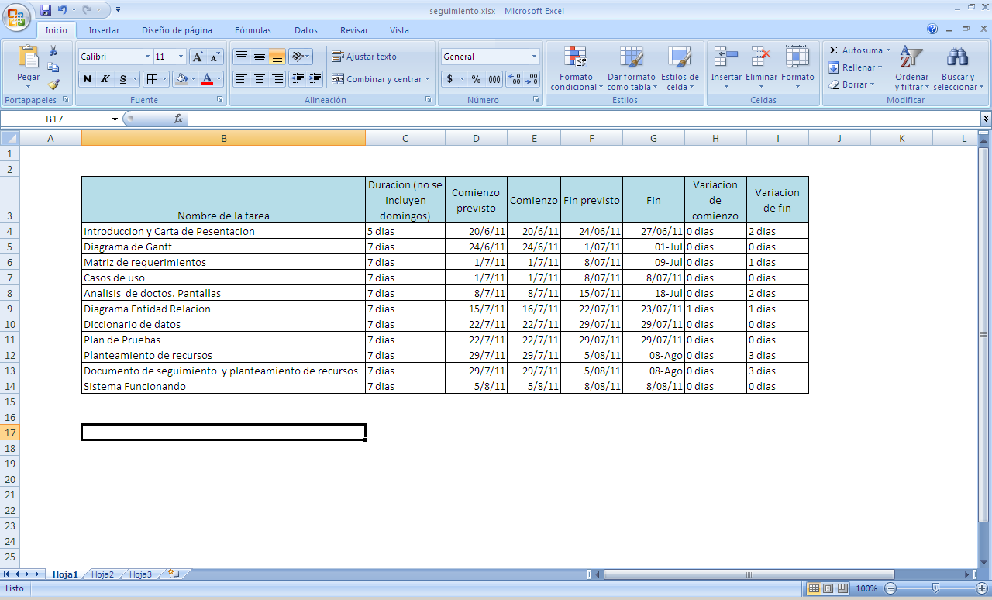

En principio, el equipo ha trabajado bien en el proyecto y se ha ajustado a los plazos especificados en el plan inicial. Una dedicación mayor podría derivar en necesitar menos tiempo para terminar estos artefactos, pero el hecho de tener otras asignaturas o trabajos ha llevado a que decidan ajustarse sin más a sus plazos.

Sin embargo, no siempre es posible seguir estos plazos al 100% y, por ello, las diferencias con respecto al plan previsto son las siguientes:

* Desde el primer momento se trabajó en la identificación de los casos de uso y actores, por lo que se pudo terminar esta parte del trabajo un día antes de lo previsto.
* Las reuniones de grupo es lo que ha afectado en los días de retraso para los entregables.

La duración (real) de cada tarea fue la siguiente:

|  |  |
| --- | --- |
| Introducción y Carta de Presentación | 7 días |
| Diagrama de Gantt | 7 días |
| Matriz de requerimientos | 8 días |
| Casos de uso | 7 días |
| Análisis de doctos. Pantallas | 9 días |
| Diagrama Entidad Relación | 8 días |
| Diccionario de datos | 10 días |
| Plan de Pruebas | 7 días |
| Planteamiento de recursos | 10 días |
| Documento de seguimiento | 10 días |
| Sistema Funcionando ** | 7 días |

Hay que destacar el trabajo con los siguientes riesgos durante el desarrollo del proyecto:

**Falta de experiencia en tareas de planificación**. La persona responsable de la extracción de requisitos y de casos de uso ha contado con el apoyo del resto de miembros del equipo con el objetivo de mejorar su formación en esta tarea y en ocasiones con la ayuda de la persona con experiencia en el caso de que existieran dudas al llevarla a cabo.

**No cumplir con los plazos de entrega.** Para evitar fallar a los plazos fijados, se ha realizado una fuerte labor de formación inicial por parte de los miembros del grupo con mayor experiencia en los aspectos en los que existía menos conocimiento.

Evaluación y objetivos:

La valoración general de la fase de Inicio es hasta cierto punto satisfactoria y se han producido apenas retrasos, cumpliendo casi en su totalidad la planificación prevista. Hay que destacar los siguientes puntos:

* La valoración del aprendizaje de los conceptos del proyecto y las herramientas del proyecto es satisfactoria.
* Se consigue establecer un orden de trabajo.
* Sobre los requisitos, se ha realizado una primera versión de la matriz de requerimientos y de los Casos de Uso, aunque desde una perspectiva tal vez todavía demasiado general. Además se ha obtenido la lista con todos los requisitos del proyecto.
* Se han generado la totalidad de los documentos de gestión del proyecto en el tiempo previsto.
* En cuanto al grupo de trabajo, la adaptación de los distintos integrantes al equipo de desarrollo ha sido completamente satisfactoria.

Conclusiones:

Lo único que no cambia en el ámbito del desarrollo de aplicaciones son por ejemplo los usuarios, los requerimientos. Siempre que se ocupa un buen proceso de desarrollo mediante la ingeniería del software conjuntamente con un buen equipo se pueden crear aplicaciones de gran calidad que satisfagan ante todo al cliente.

Bibliografía:

Vignaga, Andrés y perovich, Daniel 2003, Enfoque para el desarrollo Basado en Componentes.

Sánchez, David y Tarapuez, Juan, 2010, Evaluación de los costos de Implementación del Software en una Organización.

Obtenido de la WEB.